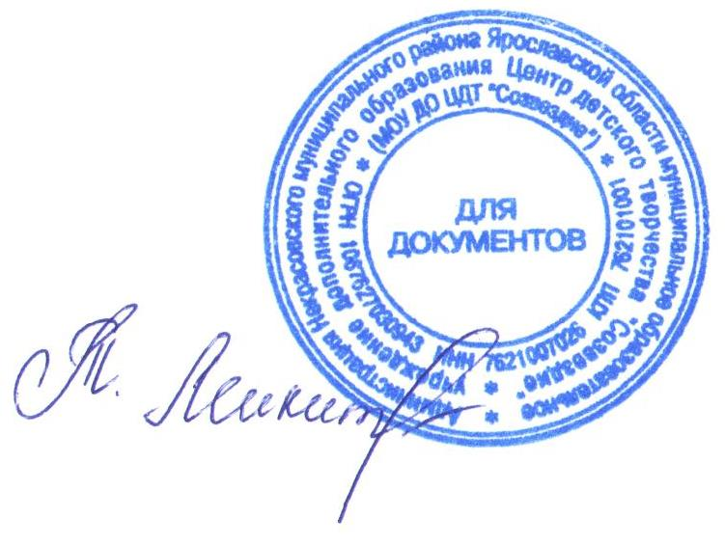

УТВЕРЖДАЮ:
Директор МУ ДО ЦДТ «Созвездие»
________________Т.В. Микитюк
от 3 сентября 2025 года

Положение о проведении районного творческого конкурса
«Первый раз в первый класс!»

Тема конкурса
Центр детского творчества «Созвездие» приглашает всех желающих принять участие в районном творческом конкурсе «Первый раз в первый класс!».

1. Общие положения
1.1. Положение о проведении районного творческого конкурса «Первый раз в первый класс!» (далее – конкурс) определяет цель, сроки, порядок и условия проведения, а также категорию участников конкурса.
1.2. Конкурс проводится МУ ДО ЦДТ «Созвездие» с целью привлечения детей и педагогов к творческой деятельности.
1.3. Задачи Конкурса:
- выявление талантливых детей и педагогов в области творчества;
- вовлечение обучающихся и педагогов в творчество;
- активизация и поддержка творческой инициативы обучающихся и педагогов.
2. Руководство Конкурса:
2.1. Общее руководство конкурсом осуществляет организационный комитет (далее – Оргкомитет).
2.2. Оргкомитет:
- определяет состав жюри и порядок его работы;
- обеспечивает организационное, информационное и консультативное сопровождение конкурса;
- по итогам работы жюри подводит итоги конкурса.
2.3. Жюри:
- проводит экспертную оценку конкурсных работ;
- ведёт протокол конкурса;
- определяет победителей и призеров конкурса.

3. Участники конкурса:
3.1. К участию в конкурсе приглашаются обучающиеся и педагоги образовательных организаций всех типов Некрасовского МР (далее – Образовательная организация), а так же дети с ОВЗ (данный пункт указывается в заявке).
3.2. Участники:
- 6 -8 лет;
-Педагоги.
3.3. Образовательная организация имеет право представить на конкурс неограниченное количество работ в каждой возрастной категории.
3.4. Работа должна быть выполнена индивидуально.
3.5. ОТ КАЖДОГО УЧАСТНИКА НЕ БОЛЬШЕ ОДНОЙ РАБОТЫ!
3.6. Образовательная организация предоставляет в Оргкомитет (без соответствующей документации работы не принимаются):
- заявку на участие в Конкурсе (по форме в соответствии с приложением 1 к настоящему Положению);
- согласие на обработку персональных данных (по форме в соответствии с приложением 2 к настоящему Положению);
- фото готовой работы.
4. Сроки, порядок и условия проведения Конкурса
4.1. Заявки и фото работ предоставляются с 8 сентября по 26 сентября 2025 года по эл адресу: sozvezdie.nekr2012@yandex.ru. Работы, присланные иным способом, не рассматриваются!
ЗАЯВКИ НА УЧАСТИЕ И КОНКУРСНЫЕ МАТЕРИАЛЫ, ПРЕДСТАВЛЕННЫЕ НА КОНКУРС ПОЗДНЕЕ УКАЗАННОГО СРОКА, НЕ РАССМАТРИВАЮТСЯ!
4.2. Номинации:
4.2.1. «Мы тут впервые!» (рисунки, посвященные первым впечатлениям от пребывания в школе; в данной номинации принимаются работы непосредственно от первоклассников);
4.2.2. «Вокруг улыбки!» (фотографии довольных и смешных первоклассников; в данной номинации принимаются работы от педагогов);
4.3. Конкурсные материалы, представляемые участниками, должны соответствовать теме конкурса, возрастным особенностям.
Материалы, взятые из интернета, рассматриваться не будут.
4.4. Работы оцениваются по следующим критериям:
  - соответствие тематике Конкурса;
  - соответствие работы возрасту участника;
  - творческий подход к выполнению работы;
  - аккуратность при оформлении работы.
4.5. Справки по телефону: 4-40-43, Центр детского творчества «Созвездие».
5. Подведение итогов Конкурса и награждение победителей
5.1. Итоги конкурса оформляются протоколом Оргкомитета.
5.2. Участники Конкурса получают свидетельство участника Конкурса в электронном виде, подписанное директором МУ ДО ЦДТ «Созвездие».
5.3. Победители (1-е место) и призёры (2-е и 3-е место) Конкурса в каждой номинации и в каждой возрастной категории награждаются грамотами.
5.4. Участники Конкурса, работы которых дополнительно отмечены жюри, награждаются грамотами.
5.5. Итоги Конкурса будут размещены на официальном сайте Центра детского творчества «Созвездие» - sozvezdie.edu.yar.ru и в группе ВК «Центр творчества «Созвездие».

Приложение 1

ЗАЯВКА
на участие в районном творческом конкурсе «Первый раз в первый класс!»

Наименование Образовательной организации: ________________________________________________________________

Адрес: __________________________________________________________

№  п\п | Фамилия, имя, отчество  участника (полностью) | Дата рождения: | Возраст: | Название  работы: | Номинация | Фамилия, имя, отчество  (полностью),  дата рождения  педагога, должность, номер телефона

Ответственный исполнитель заявки: фамилия, имя, отчество (полностью) контактный телефон, электронный адрес
__________________________________________________________________________
__________________________________________________________________________

Руководитель Образовательной организации, подпись, расшифровка подписи, печать

«___» __________________2025 г.

Приложение 2
Согласие родителя (законного представителя)
на сбор, хранение, использование, распространение (передачу) и публикацию персональных данных своего несовершеннолетнего ребенка
Наименование мероприятия: районный творческий конкурс «Первый раз в первый класс!»
Я,___________________________________________________________________________
(фамилия, имя, отчество родителя (законного представителя) полностью)

проживающий по адресу ______________________________________________________________________________,
(адрес места жительства)
Паспорт выданный ______________________________________________________________________________
(серия, номер) (дата выдачи)
_____________________________________________________________________________________
(наименование органа, выдавшего паспорт)

являясь на основании _____________________________________родителем (законным представителем)
(наименование документа, подтверждающие полномочия родителя (законного представителя))

_____________________________________________________________________________
(фамилия, имя, отчество ребенка (подопечного) полностью)

место учебы в настоящее время (в соответствии с уставом образовательной организации): _____________________________________________________________________________

класс обучения ___________,
дата рождения ребенка (число, месяц, год): ______________________,

(свидетельство о рождении ребенка) _____________________, выданный ___________________
(серия, номер) (дата выдачи)
_____________________________________________________________________________________
(наименование органа, выдавшего паспорт/свидетельство о рождении ребенка)

в соответствии с требованиями статьи 9 Федерального закона от 27.07.2006 № 152-ФЗ «О персональных данных», подтверждаю свое согласие на обработку муниципальным учреждением дополнительного образования Центром детского творчества «Созвездие», находящимся по адресу: п. Некрасовское, ул. Строителей, д.7(далее – Оператор) персональных данных моего ребенка: фамилии, имени, отчества, места учебы, класса, даты рождения, паспортных данных/данных свидетельства о рождении с целью формирования регламентированной отчетности, размещения части данных (фамилии, имени, отчества, даты рождения, класса, места учебы) в региональной базе данных о достижениях одаренных детей и их педагогах-наставниках, а также в свободном доступе в сети Интернет на сайте МУ ДО ЦДТ «Созвездие»http://sozvezdie.edu.yar.ru.
Я разрешаю Оператору производить фото- и видеосъемку работы моего ребенка безвозмездно использовать эти фото, видео и информационные материалы во внутренних и внешних коммуникациях, связанных с деятельностью Оператора, а также безвозмездно воспроизводить его авторские работы (полностью или частично) в итоговом сборнике мероприятия, на своих сайтах и в других проектах без дополнительных согласований. Фотографии, видеоматериалы и авторские работы могут быть скопированы, представлены и сделаны достоянием общественности или адаптированы для использования любыми СМИ и любым способом, в частности в буклетах, видео, в Интернете и т.д. при условии, что произведенные фотографии и видео не нанесут вред достоинству и репутации моего ребенка.
Предоставляю Оператору право осуществлять все действия (операции) с персональными данными моего ребенка, включая сбор, систематизацию, накопление, хранение, обновление, изменение, использование, обезличивание, блокирование, уничтожение. Способы обработки персональных данных: смешанная обработка с передачей по сети Интернет.
Согласие действует на период с момента предоставления до 01.012.2025 г. и прекращается по истечении срока документа.
Данное согласие может быть отозвано в порядке, установленном законодательством Российской Федерации.
«____» ______________2025 г.

